第四届全国青少年科技教育成果展示大赛

ICode未来编程赛远程线上考试指南

（团队参赛版）

比赛日期

|  |  |
| --- | --- |
| **比赛日期** | **省级赛** |
| 2024.05.12 | 北京，吉林，河南 |
| 2024.05.19 | 云南，上海，天津，宁夏 |
| 2024.05.25 | 重庆，内蒙古，辽宁，江苏，湖南，广东，山东，海南，浙江，安徽，贵州，四川，甘肃 |

各组别时间

|  |  |
| --- | --- |
| **组别** | **时间** |
| 1-6年级图形化组 | 09:00 - 10:00 |
| 1-6年级Python组 | 10:30 - 11:30 |
| 7-12年级Python组 | 14:00 -15:00 |

注意：为保障比赛的顺利进行，不同省份比赛开始时间有一定时间的延迟（0-10分钟）相应结束时间也会延迟0-10分钟。

设备及账号测试：比赛前7天 - 比赛前1天

监考会议测试：赛前1天 09:00 - 21:00（限时）

备注：5月25日的比赛，测试会议室提前2天可以进入测试，即5月23-24日

# 一 准备考试环境

## 硬件要求

所有参加在线考试的考场需要具备以下设备：

1. 笔记本电脑或台式电脑，用于登录线上考试。电脑配置要求：

**软件：**操作系统为Windows 7及以上版本或MacOS，4G以上内存，C盘有4G以上剩余磁盘空间；

**硬件**：电脑需要带前置摄像头或外接摄像头，且必须正常使用。

当无法提供为所有考生前置摄像头时，需要整个考场在考场前方额外准备一部整体监考的智能手机或平板电脑。

1. 移动设备，1部可上网的智能手机或平板电脑（含摄像头并安装腾讯会议），该设备将用于比赛监控。在比赛过程中，须将其固定在合适的位置，保证全程可以从后方看到整个考场。
2. 考生身份证或其他身份证明证件

建议：每个考场准备额外1-2台电脑备用，当学生设备出现问题时，立即切换到新设备进行考试，原设备由老师进行重启，作为备用机。

## 软件要求

重要提示：考场监考老师务必在考试前对正式比赛时所使用的电脑运行ICode模拟测试，同时预进入任意关卡预加载比赛资源，否则正式比赛时再加载资源会严重影响比赛进程。

1. 网络要求

具有稳定的宽带网络，速率应不低于20Mbps；考试期间请避免在同一网络中下载文件、观看视频、玩游戏。

1. 浏览器要求

ICode竞赛推荐使用谷歌Chrome浏览器，须使用70+以上版本。浏览器下载地址：<https://www.google.cn/chrome/>

## 考试期间注意事项

手机作为监考设备，请连接充电线保证电量充足，并开启 WI-FI，关闭除“腾讯会议”外的其它应用，保证 WI-FI 网络畅通。

重要提示：建议监考的手机在有WIFI的情况下开启飞行模式，以免电话干扰。

# 二 加入线上监考

团体参赛线上监考部分由考场老师统一组织，请在正式比赛前在规定时间内完成线下监考模拟。

## 在移动设备上安装腾讯会议App

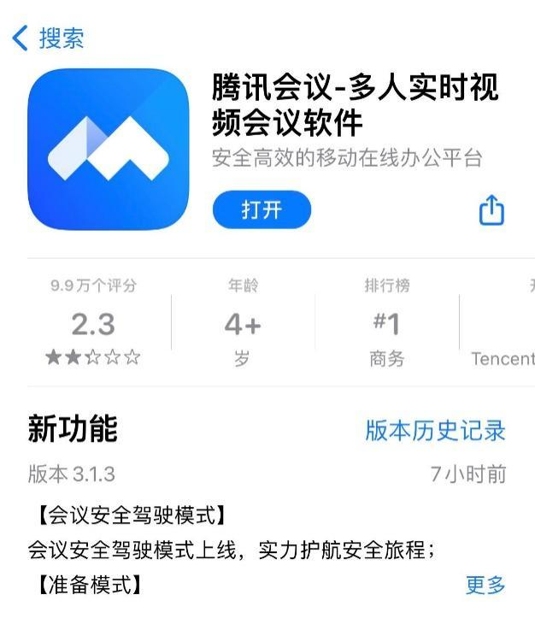

## 在移动设备上运行腾讯会议App

（1）考前会在**比赛页面上公开腾讯会议二维码**。

（2）考前30分钟，扫描页面上的集中参赛二维码“加入会议”。

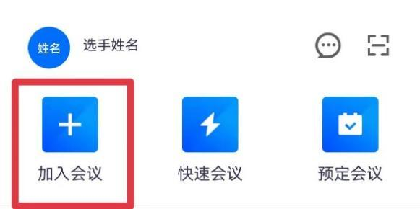

（3）姓名处请填“**XX市XX学校XX分赛点**”（同一学校设置多个分赛点的，分赛点序号按数字递增，譬如1,2,3…)，“入会开启麦克风”，“入会 开启扬声器”，“入会开启摄像头”三个选项请全部勾选。点击“加入会议”后，进入监考界面。

## 腾讯会议ID

请扫描比赛页面上的会议二维码进入考试会议。以下图片为示意图，以实际页面上为准。

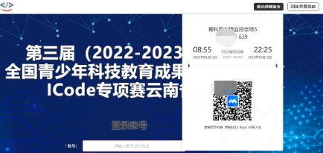

# 三 团体线下参赛要求

## 1. 线下赛场要求

学校组织线下比赛时，请按以下要求进行人员配置及赛场监控。

（1）赛场人员配备

赛场需设置负责人一名，监考老师一名。

（2）赛场场地要求

赛场需布置布标，布标内容：

**第四届全国青少年科技教育成果展示大赛XX区域赛**

**ICode专项赛 XX市XX学校XX分赛点**

（同一学校设置多个分赛点的，分赛点序号按数字递增，譬如1,2,3…）。

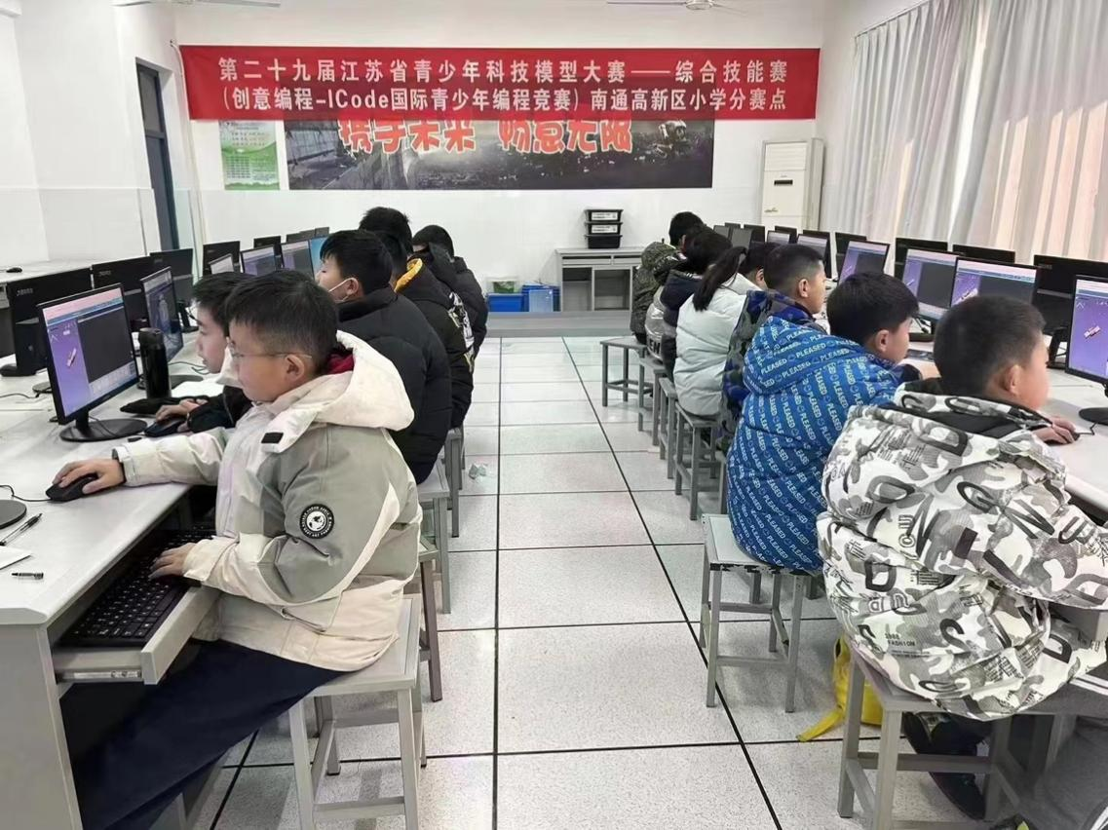

（布标示例图）

（2）赛场监控规划

赛场在教室的合理位置设置1个监控机位，采用手机接入腾讯会议的方式进行。监控机位要求可完整拍摄布标及整个赛场。下方为监控机位示意图。

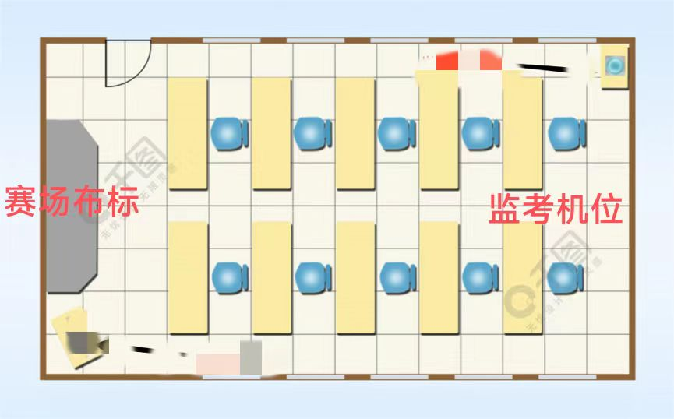

## 2. 考试平台账号登录测试

学校老师务必提前测试机房所有考试电脑和网络，确保所有设备可正常登录ICode网站并运行关卡。学校老师务必提前安排学生在考前进行考试平台模拟登录测试，可选择在机房或者选手家里进行。

考生在 Chrome（谷歌）浏览器输入网址 **[https://c.icode.org.cn/cngef](https://c.icode.org.cn/cngef" \t "dkey)**，进入考试登录页面，输入考生账号，密码登录；

**注意**：

青科赛报名网站（https://qgqks.cngef.org.cn）为下一代教育基金会官方网站，ICode未来编程赛比赛网站（https://c.icode.org.cn/cngef）为ICode官方网站，这是2个不同的网站，账号不通用。青科赛专项训练平台网站（[https://c.icode.org.cn/cngef_learn](https://c.icode.org.cn/cngef_learn" \t "dlt)），专项训练平台网站账号和密码同ICode官网平台账号密码。

**比赛账号是什么？**

比赛网站（https://c.icode.org.cn/cngef），请使用在青科赛报名时注册的手机号和ICode密码来登录，如果您未注册过，初始密码为:**icode2024**

如果您遗忘了账号密码，可以通过手机号找回密码你可以通过参赛账号查询 来查找您的比赛账号。

注：正式比赛前24小时内不再接受任何账号问题受理。

## 考试设备测试

1. 进入比赛页面，点击左上角“**设备测试**”按钮，开始模拟测试熟悉正式比赛考试场景；

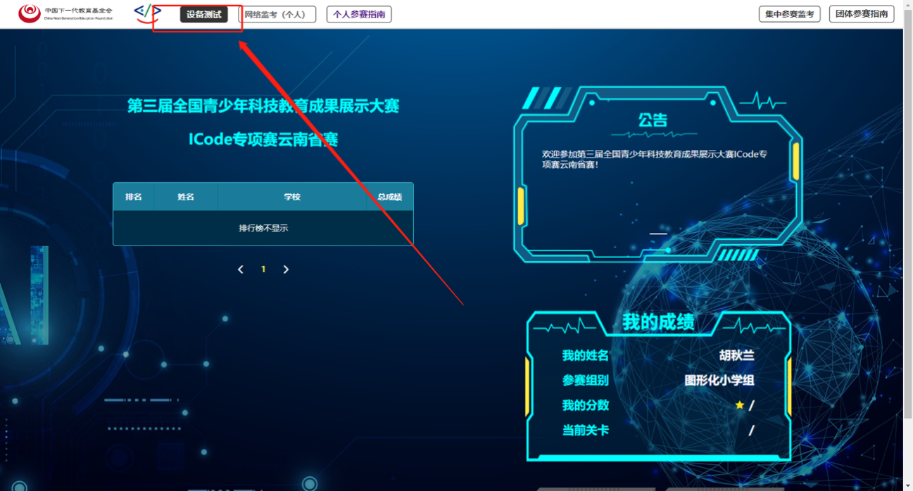

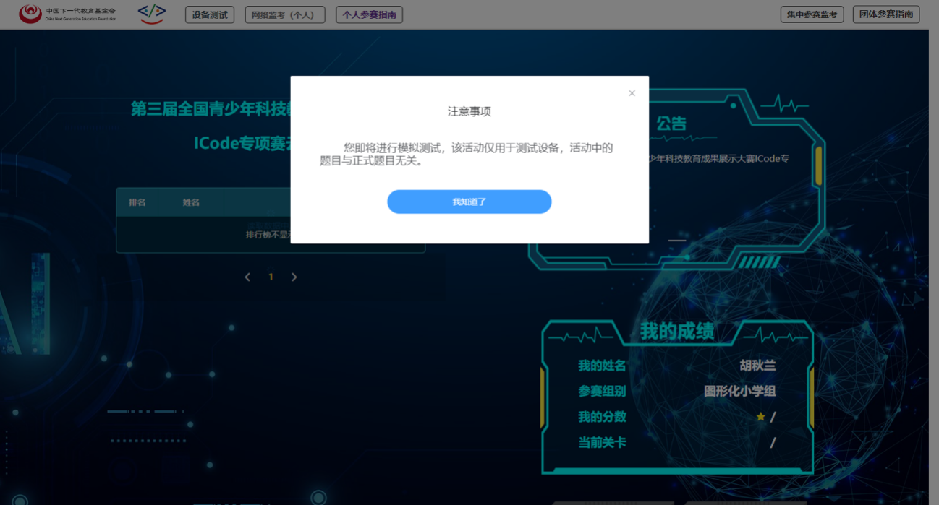

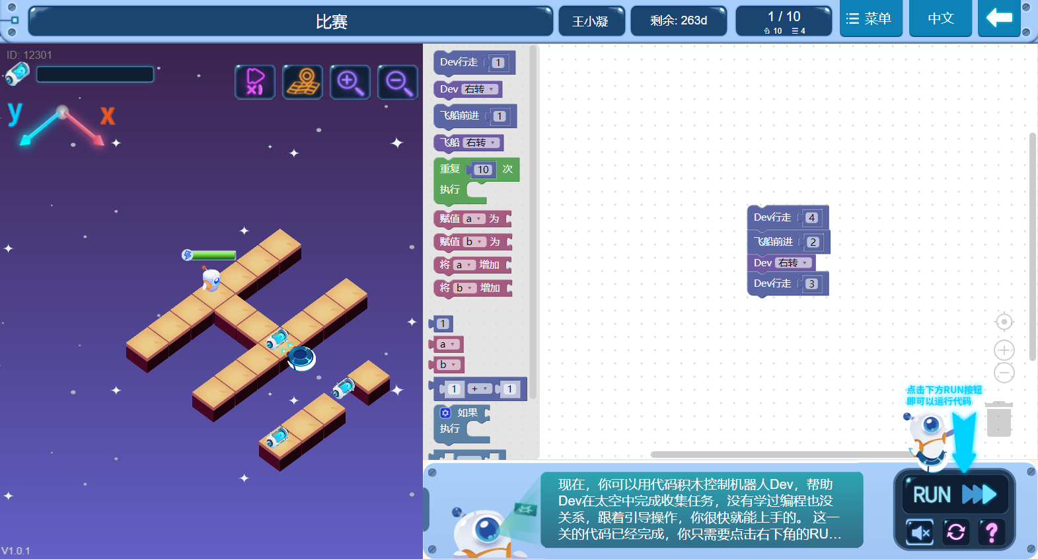

1. 退出比赛，完成模拟测试。

# 四 正式考试流程

## 准备考试环境

监考老师提前打开赛场电脑，打开比赛首页[http://c.icode.org.cn/cngef](http://c.icode.org.cn/cngef" \t "dkey)，进行相关网络调试。比赛前30分钟按照扫描页面上的腾讯会议二维码进入腾讯会议室。按要求摆放监考设备。

## 身份检录

考生请手持身份证件（正面）面朝摄像头，停留5秒以上，完成身份检录工作以备检查。

## 登录考试

考生进入线下赛场，在比赛首页上输入账号登录考试页面。阅读考生须知，做好考试准备，等待考试时间开始，正式开始考试。

## 考试答题

进入平台开始编程答题，运行成功后自动记录分数并保存成绩结果。

## 考试结束

考试时间到，自动关闭考试页面，自动交卷。学生按序离场。